BRUSNICA

www.maturski.org

SADRŽAJ
- Uvod 1
- Povijest brusnice 2

- Povijest imena 2
- Porijeklo brusnice 2
- Upotreba brusnice u prošlosti 3

3. Opis i kemijski sastav brusnice 4
3.1. Vanjski opis biljke 4
3.2. Kemijski sastav brusnice 5
- Bioflavonoidi 5
- Hipurična kiselina 6
- Antocijani i proantocijanidi 6
3.2.1. Ostale tvari prisutne u brusnici 6
- Ljekovita svojstva brusnice 8
- Raznolikost vrsta 8

- Američka brusnica 10
- Europska brusnica 10

6. Proizvodnja brusnice 11
- Sadnja 11
- Berba 11
- Pakiranje i središta proizvodnje brusnice 11

7.Proizvodi brusnice 13
- Sok od brusnice 13
- Caj od brusnice 13
- Kapi od brusnice 14
- Tablete od brusnice 14
- Džem od brusnice 15
- Umak od brusnica s medom 15
- Pekmez od brusnice 15
- Aromatizirana voda od brusnice 16
7. 9. Ostali proizvodi od brusnice 16
- Zaključak 17

1. UVOD

Brusnice spadaju u bobičasto voće koje, kao i borovnice, potječu iz Sjeverne Amerike. To je tvrda crvena bobica koja zahvaljujući većoj količini vitamina C u svom sastavu ima kiselkasti okus. Brusnicu su koristili u davnim vremenima starosjedioci Amerike kao lijek za mnoga stanja, između ostaloga i za upalu mokraćnih putova. Tradicionalno, uz puricu i druga jela, Amerikanci tim bobicama proslavljaju Dan zahvalnosti i Božić. Ono što je već dugo poznato potvrđuju i zdravstvena testiranja: brusnice su doista zdrave. Utvrđen je i pozitivan učinak na poremećeni rad bubrega i jetre , uravnoteženi minerali brusnice jačaju floru želuca i crijeva, a njezini antioksidansi jačaju imuni sustav. Antimikrobni sastojci u brusnicama sprječavaju razvoj mnogih patogenih mikroorganizama u tijelu, što se postiže čak i s vrlo razrijeđenim sokom od brusnica koji je posljednjem desetljeću veoma popularan. Osim toga, plod brusnice se može koristiti u svježem obliku , čuva se smrzavanjem ili sušenjem, a njime možemo pripremati i različite umake i ukusna jela.
2. POVIJEST BRUSNICE

2.1. Povijest imena

Kad su Europljani došli do sjeveroistočne obale Sjeverne Amerike, domaći stanovnici s kojima su počeli trgovati ponudili su im crvene bobice osvježavajućeg, kiselkastog okusa. Indijanci iz plemena Pequot, koji su živjeli na poluotoku Cape Codu, zvali su te bobice i-bimi ili "gorki plod". Stabljika i plod brusnice nalikuju vratu i glavi ždrala, pa je moguće da su zato puritanski kolonisti u početku zvali njene plodove craneberries, što doslovno znači "ždralove bobice". Možda su ih tako nazvali i zato što su ždralovi koji su živjeli na tom području jako voljeli jesti brusnice. U hrvatskom jeziku pak naziv "brusnica" potječe od staroslavenske riječi koja znači "brusiti" ili "trti o što". Biljka je mogla dobiti ime po tome što se zreli plodovi lako taru o predmete.

2.2. Porijeklo

Prema predaji, Indijanci su 1621. godine donijeli doseljenicima brusnice kad su prvi put bili nazočni na proslavi Dana zahvalnosti. Bila je to trodnevna svečanost koju je priredio William Bradford, upravitelj doseljeničke kolonije u Plymouthu. Već su drevni stanovnici Amerike bili među prvima koji su spoznali višestruku vrijednost brusnica. Budući da su brusnice usko povezane s američkom tradicijom i da su jedna od rijetkih autohtonih sjevernoameričkih kultura koje se uzgajaju u komercijalne svrhe, mnogi Amerikanci misle da brusnice rastu samo u Sjevernoj Americi. No, neke vrste brusnica rastu i u Aziji, te u nekim dijelovima Europe.
2.3. Upotreba brusnice u prošlosti

Indijanci su brali brusnice u nizinskim močvarnim poljima. Zbog vlažnog, trulog raslinja na tim poljima je tlo bilo veoma kiselo, što je onemogućavalo rast većine drugih biljaka. No brusnice su dobro uspijevale na takvom tlu. Te niske biljke koje nalikuju jagodama rasle su na velikom području koje se na jugu protezalo sve do današnje države Virginije, a na sjeveru sve do Kanade. Indijanci su znali da se brusnice mogu koristiti kao prirodni konzervans. Oni su ih upotrjebljavali za pripremu jela koje su zvali pimecan. To je koncentrat sušenog i usitnjenog mesa ili ribe, koji je pomiješan s mašću i brusnicama. Od te su smjese pravili pogačice, koje su nakon toga sušili na suncu. Prirodni konzervansi brusnice produljivali su trajnost mesa na dulji rok, a pimecan je služio kao izvor energije i vitamina u zimskim mjesecima i na putovanjima. Kako bi se ljude zaštitilo od otrovanja krvi pripremala se i smjesa od brašna i brusnica koja se nanosila na povrede i rane. Europljanima su ove bobice već davno postale nezaobilazni suputnici na morskim putovanjima. Visoka doza vitamina C koju sadrži ovo bobičasto voće štitila je mornare od skorbuta, pa se na brodovima u 17 stoljeću moglo vidjeti bačve ispunjene brusnicama.
3. OPIS I KEMIJSKI SASTAV BRUSNICE

3.1. Vanjski opis biljke
Zimzeleni je niski šumski grmić sa okruglim stabljikama ,te kožnatim, jajolikim, tamnozelenim i sjajnim mesnatim, na naličju točkastim, na rubu malo prema dolje zavinutim listovima koji su smješteni na kratkoj peteljki. Cvijet je bijel ili ružičast , dug 8mm sa zvonastom krunicom i postavljen na vršcima stabljike u punašnim, visećim grozdićima. Plod čine koraljno crvene i

kiselkaste bobe, trpkog, aromatičnog okusa, koje kada su zrele su brašnjave strukture. Sazrijevaju od sredine kolovoza do kraja rujna. Brusnica se razmnaža podzemnim izbojcima koji se zakorjenjuju i razvijaju puzave nadzemne grančice. Raširena je u Europi i Sjevernoj Americi, po
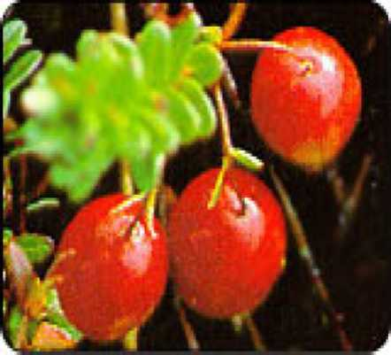

Slika 2 Brusnica visokogorskim šumama smreke i bora zajedno s mahovinom. Raste iznad 2.000 m nad morem. Traži humidna područja, hladnije položaje, kiselo tlo (pH 4,0-5,5).
3.2. Kemijski sastav brusnice 3.2.1. Bioflavonoidi

Plodovi su posebno bogati različitim zaštitnim tvarima kao što su bioflavonoidi. Bioflavonoidi djeluju antibakterijski pa su istraživanja pokazala da brusnice mogu spriječiti infekcije urinarnog trakta (sprečava E coli bakteriju), uništiti bakteriju Helicobacter pylori koja uzrokuje čir na želucu , te smanjiti bolesti zubi i zubnog mesa. Sastojci brusnice smanjuju rizik od karcinoma (rak dojke i debeloga crijeva) i sprečavaju rast stanica raka i njihovo širenje po tijelu. Obnavljaju vid i smanjuju šećer u krvi, a to je osobito korisno za dijabetičare. Izuzetno su cijenjene u prehrani osoba izloženih stresu i kao prevencija pri kardiovaskularnim bolestima. Sok i čaj od plodova i lišća brusnice preporučuju se djeci i starijim osobama. Lišće se pritom bere poslije plodova. Bioflavonoidi također djeluju kao jaki antioksidansi čime smanjuju mogućnost nastanka nekih zloćudnih oblika raka, naročito raka dojke i debelog crijeva, te pomažu u prevenciji određenih faktora ,kao što su slobodni radikali, koji pospješuju nastanak krvožilnih bolesti . Slobodni radikali su elementi koji se razvijaju u tijelu kao nusprodukti metabolizma, a uzrokovani stresom, alkoholom, nikotinom i UV zračenjem, te često uzrokuju rak, dijabetes, aterosklerozu, reumatske bolesti i rano starenje kože. Flavonoidi upravo svojim antioksidativnim djelovanjem pridonose zaštiti od slobodnih radikala.Upravo su brojni bioflavonoidi, čiju se ljekovitost potvrdili laboratorijski testovi, brusnicu lansirali među "top namirnice" iznimno cijenjene u prehrani osoba izloženih stresu.
3.2.2. Hipurična kiselina
Hipurična kiselina, koja se također nalazi u brusnicama, predstavlja prirodni antibiotik, tako da se brusnicama pridodaju ne samo antibakterijska, već i antifungalna (protiv gljivica) svojstva.
3.2.3. Antocijani i proantocijanidi
Brusnica također sadrži antocianine i proantocianide koji imaju antitumorno djelovanje, ali pomažu i obnovu stanica koje su zaslužne za dobar vid.
3.2.4. Ostale tvari prisutne u brusnici
Rijetko koja biljka poput brusnice u crvenim kiselkastim plodovima ima takvo bogatstvo. Sadržava minerale, vitamine A i C, kalij, biljna vlakna, organske kiseline, tanine, željezo i druge minerale. Isto tako sadrži limunsku i jabučnu kiselinu. Uz eterično ulje ima i sve ostale sastojke kao i borovnica (Vaccinium myrtillus), pa se može upotrebljavati umjesto nje.

Tablica 1. Energetska i nutritivna vrijednost brusnice na 100 g

HRANJIVE TVARI | MJERNA JEDINICA | KOLIČINA
Energetska vrijednost | kcal | 308
Ukupno ugljikohidrata | ^{g} | 82.36
Proteini | ^{g} | 0.07
Ukupne masnoće | ^{g} | 1.37
Zasićene masne kiseline | ^{g} | 0.103
Jednostruko nezasićene masne kiseline | ^{g} | 0.198
Višestruko nezasićene masne kiseline | ^{g} | 0,658
Prehrambena vlakna | ^{g} | 5.7
Kolesterol | mg | 0

Tablica 2. Količina vitamina i minerala brusnice na 100 g

HRANJIVE TVARI | MJERNA JEDINICA | KOLIČINA
Vitamin B₁ | mg | 0.007
Vitamin B₁₂ | mcg | 0
Vitamin B2 | mg | 0.016
Vitamin B₃ | mg | 0.99
Vitamin B5 | mg | 0.217
Vitamin B₆ | mg | 0.038
Folna kiselina | mcg | 0
Vitamin C | mg | 0.2
Vitamin E | mg | 1.07
Vitamin K | mcg | 3.8
Bakar | mg | 0.08
Cink | mg | 0.11
Fosfor | mg | 8
Natrij | mg | 3
Kalcij | mg | 10
Kalij | mg | 40
Magnezij | mg | 5
Mangan | mg | 0.265
Selen | mcg | 0.5
Željezo | mg | 0.53
Voda | ^{g} | 16
4. LJEKOVITA SVOJSTVA BRUSNICE
Znanstvena istraživanja otkrila su da kondenzirani tanini u brusnicama sprječavaju bakterijama ulaz u urinarni trakt, mjehur i bubrege, a sok od brusnica sprječava razvoj štetnih mikroorganizama. Većina liječnika vjeruje da postoji jasna povezanost prehrane bogate voćem i povrćem sa smanjenim rizikom obolijevanja od kroničnih bolesti. Također je otkriveno da zdravi održivi sastojci u brusnicama imaju vrlo pozitivan učinak na proces starenja, odnosno usporavaju ga. Zahvaljujući visokoj koncentraciji vitamina C, brusnice imaju kiselkast okus. Plodovi su posebno bogati (uz klasične vitamine A i C, kalij i vlakna) različitim zaštitnim tvarima kao što su bioflavonoidi (snažno antioksidativno djelovanje čime se smanjuje rizik od karcinogenih oboljenja). Antioksidansi uvelike pomažu kod prevencije kardiovaskularnih bolesti. Istraživanja znanstvenika pokazuju da tri čaše soka od brusnica dnevno povećavaju razinu antioksidansa u plazmi preko 120%! Tom se konzumacijom u krvi podiže razina 'dobrog kolesterola' (HDL), te se na taj način rizik od bolesti srca i krvnih žila smanjuje za velikih 40%. Hipurična kiselina pak predstavlja prirodni antibiotik s izraženim djelovanjem protiv gljivica (antifungalna svojstva). Antocianini i proantocianidi pomažu kod obnavljanja stanica odgovornih za osjetilo vida. Uza sve to, brusnice imaju izrazito male količine šećera, te djeluju na snižavanje glukoze u krvi, što pogoduje dijabetičarima. Daljnja istraživanja su dokazala da redovito konzumiranje brusnica isto tako može spriječiti upalu zubnog mesa. Aktivni sastojci brusnice mogu smanjiti broj bakterija u usnoj šupljini čime se izravno sprječava stvaranje zubnog plaka, glavnog uzročnika upale zubnog mesa. No, ono zbog čega su brusnice postale pravi 'hit', zapravo je njihovo blagotvorno djelovanje na različite upale i infekcije urinarnog trakta. Najčešća i najnezgodnija bakterija urinarnog trakta , E coli, lijepi se na stjenke urinarnog sustava.
No, sok od brusnica na neki način sprječava lijepljenje opasnih bakterija za endotel stanice urinarnog trakta, te ih urin lakše izbacuje iz tijela. Novija istraživanja pokazuju i djelovanje nekih sastojaka iz brusnica na još jednu opasnu bakteriju, Helicobacter pylori, koja je u najvećem postotku uzročnik čira na želucu. Usprkos tolikim korisnim svojstvima brusnice, nikako ne treba biti 'sam svojim liječnikom' , jer uzimanje prevelike doze brusnice može uzrokovati različite nuspojave kao što su vrtoglavica, gastrointestinalne probleme, smanjeni apetit itd. Utjecaj brusnice na urinarne infekcije kod starijih ljudi i djece još uvijek nije poznat.
Slika 3 Brusnica
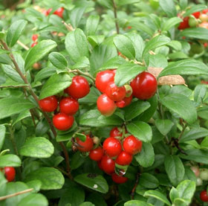
5. RAZNOLIKOST VRSTA

5.1. Američka brusnica
Američka brusnica, lat. Vaccinium macrocarpon Cranberry ima pužuće izdanke duge 1 2 m na kojima izrastaju izdanci dugački 20 cm. Na njima su cvatovi i kasnije plodovi, u uzgoja se mogu pustiti da idu po zemlji i usmjeravaju se u red ili na neku potporu tako da je lakše branje plodova. Izdanci su drvenasti, lišće je tamnozeleno, a zimi je crvenkasto. Plodovi su mnogo krupniji nego u europske brusnice i zore u jesen. Sade se na širem razmaku jer treba pustiti da se izdanci razrastu baš kao i u europske brusnice. Pri suši sadnice valja močiti odnosno zalijevati oko sadnice. Sve vrste sadnica dugovječne su, nasadi traju 30 i više godina, ali najviše se sade europske vrste brusnice.

5.2. Europska brusnica
Europska brusnica, lat. Vaccinium vitis-idaea lijep je nizak grm visok 25 cm. Zimzelena je pokrovna biljka koja se širi po jami, a za rast mora imati humusno kiselo tlo (pH 4 5). Pri sadnji se upotrebljava kiseli treset, crna zemlju ispod drva četinara i piljevina četinara (za bolesti i štetnike sadnica je otporna biljka).
6. PROIZVODNJA BRUSNICE

6.1. Sadnja
Brusnica traži humidna područja, hladnije položaje i kiselo tlo (pH 4,0-5,5), stoga uzgajivač posipa tlo sumporovim prahom kako bi bilo što kiselije. Sadnice brusnica sade se 30 cm u redu ako je razmak između redova 90 cm ili na 25 cm ako je razmak između redova 100 cm. U jarak dubine 20 25 cm napuni se kisela zemlja bogata humusom i gnojena grenom, da oko sadnica ne bude korova. Između redova se kosi ili malčira. Kad je brusnica posađena, pravi izdanke i napravi sag tako da popuni prostor između sadnica. Plodovi zore prvi put potkraj srpnja, drugi put potkraj rujna, a sadnica ima mnogo plodova .
6.2. Berba
Kad ujesen plodovi dozriju, uzgajivači poplavljuju polja. Prilikom berbe namjerno ispuste iz ruke pokoju bobicu da vide hoće li odskakivati od tla. To se događa zato jer brusnica u sebi ima četiri mjehurića ispunjena zrakom koji uzgajivačima koriste na dva načina. Kao prvo, ne moraju ručno brati plodove, već mogu poplaviti cijelo polje, zatim pomoću strojeva protresti biljke kako bi se zrele

bobice odvojile od stabljike, te sačekati da bobice isplivaju na površinu. Zatim jednostavno pokupe bobice i sortiraju ih.Krajem 19. stoljeća uzgajivači brusnica otkrili su i drugi način na koji mogu iskoristiti te zračne mjehuriće. Priča se da je jednom uzgajivaču slučajno pala niz stepenice kanta puna brusnica. Čovjek se
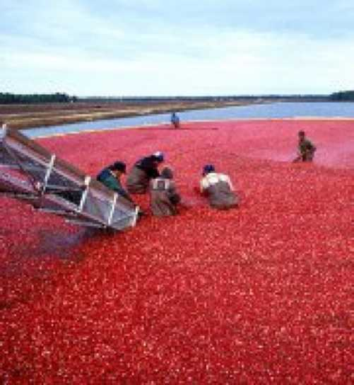
iznenadio kad je vidio da su najbolje bobice Slika 4 Berba brusnice odskakutale do dna stubišta, dok su one koje su
bile mekane i trule ostale pri vrhu stubišta Najkvalitetnije bobice imale su u sebi puno zraka, pa su odskakivale poput dobro napumpane lopte. One koje su bile slabije kvalitete ponašale su se poput ispuhane lopte. Godine 1881. izumljen je i prvi stroj koji je sortirao brusnice prema tome koliko visoko mogu skočiti. Suvremeni strojevi za sortiranje brusnica još uvijek rade na istom načelu. Kvalitetne bobice koje mogu skočiti preko nekoliko drvenih pregrada, odvajaju se i kasnije prodaju kao neprerađeno voće, a mekani se plodovi otkotrljaju u stroj i koriste za proizvodnju sokova i džemova.

6.3. Pakiranje i središta proizvodnje brusnice
Italija izvozi brusnice iz Južnog Tirola, dok su u Njemačkoj središta proizvodnje Oberpfalz, Bayerischer Wald i okolica Hannovera. Brusnice se pakiraju po njemačkom standardu: u A-klasu tvrdi i zreli, intenzivno obojeni plod s najviše 1 % primjese lišća; u B-klasu zreli ili prezreli plod s najviše 2 % primjese lišća. Švedske i finske brusnice imaju odličnu aromu za dugih sunčanih dana (srpanj i kolovoz). Prije Prvog svjetskog vrata Njemačka je uvozila 10.000 tona iz Švedske i Finske. Poslije Drugog svjetskog rata, zbog rasta cijena, promet se smanjio. Pakira se već više od 100 godina u izdužene sanduke po 12,5, 25 i 50 kg ili u bačve od 50 kg. Izvozna kontrola u Finskoj (Helsinki, Turku Vaasa) vrlo je stroga: I. klasa (crveni), svježi i tvrdi, intenzivno grimizni plod; II. klasa (plavi štambilj), plod iste kvalitete, nešto zreliji; III. klasa (crni), zreli i prezreli plod. Kanada prodaje velike količine u SAD (Boston), koje uvoze značajne količine i iz sjeverne Europe. Na posebno uređenim močvarnim poljima na sjeveroistoku i sjeverozapadu Sjedinjenih Država, kao i u Kanadi uzgajivači godišnje proizvedu preko 250.000 tona brusnica.
7. PROIZVODI OD BRUSNICE

7.1. Sok od brusnice
Sok od brusnica je zdrav za srce. Istraživanje američkih znanstvenika pokazuje da 3 čaše soka od brusnica na dan značajno podižu razinu tzv. "dobrog" kolesterola (HDL) u krvi. Redovita konzumacija takvih količina soka od brusnica za 121% povećava razinu antioksidanata u plazmi i tako za 40% smanjuje rizik od pojave bolesti srca, kažu znanstvenici s University of Scranton. Ovo je prvo istraživanje provedeno na ljudima koje je potvrdilo prethodna laboratorijska testiranja, pa stoga znanstvenici preporučuju pijenje ovakvih sokova uz svaki obrok. Naročito je zdrav sok od brusnica koji sadrži male količine šećera. Jedno nedavno istraživanje je pokazalo da i sok od naranče ima sličan utjecaj na razinu kolesterola, no bez utjecaja na razinu antioksidanata kakav ima sok od brusnica. Prijašnja istraživanja su pokazala da brusnice mogu spriječiti pojavu infekcija urinarnog trakta, te smanjiti rizik od pojave bolesti desni i čireva u probavnom sustavu. Sok od brusnice je najstariji način pripreme jela u sezoni zrenja ploda. Sokom su se krijepili umorni i oporavljali bolesni.

v
7.2. Čaj od brusnice
Pakira se 80 g u 20 filtar vrećica. Spravlja se od najpoznatije vrste brusnice Vaccinium macrocarpon. Ponuđene su tri čajne mješavine osebujna okusa koje

sadrže plod brusnice u različitim koncentracijama: 10%, 30% i 50%. Čaj je namijenjen kao pomoć kod infekcija urinarnog trakta, jer plod brusnice dokazano sadrži aktivne tvari koje sprječavaju zadržavanje bakterija (naročito E. coli) u mokraćnom mjehuru.
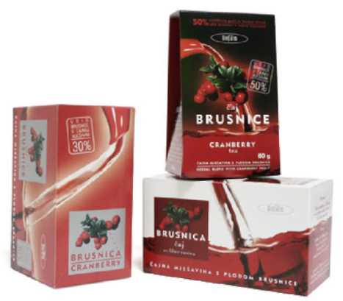

Slika 5 Caj od brusnice

7.3. Kapi od brusnice
Brusnica kapi sadrže etanolnu iscrpinu listova brusnice (Vitis idaeae folium), cvjeta nevena (Calenduale flos), i zeleni ivanjeg cvijeća (Galii veri herba).Djeluju
kao uroantiseptik, diuretik, spazmolitik i antiflogistik Brusnica kapi djeluju na infekcije mokraćnih putova tako što sprečavaju rast bakterija, ispiru mokraćne putove i smanjuju bolove. Posebno su preporučene kod bakterijskih infekcija mokraćnog sustava, osobito mokraćnog mjehura, te kod kamenaca u mokraćnom mjehuru i bubrezima.
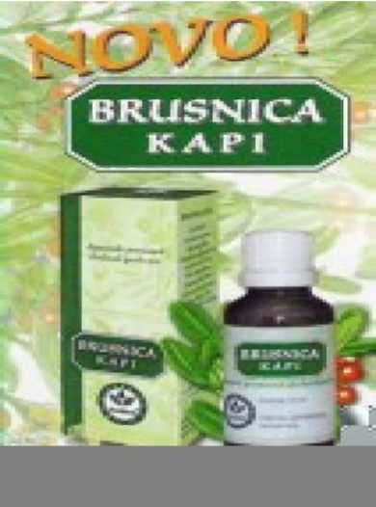
Slika 6 Kapi od brusnice 7.4. Tablete od brusnice
Tablete sadrže snažna formulu - 100% ekstrakta Dodatak su u prehrani u
slučajevima infekcija urinarnog trakta (posebno E coli) Radi veće kvalitete,
proizvod je napravljen od ekstrakta, a ne praha, uobičajenog u
S sličnim proizvodima. Maksimalna koncentracija brusnice je od1,5
-3 puta veća od sličnih preparata radi postizanja najvećeg učinka i uzimanja što manje tableta tijekom dana. Dnevna doza ovih tableta je 2000 mg tj. 4 tablete.

Slika 7 Brusnica
tablete
7.5. Džem od brusnice
Priprema se tako da se prebrane i oprane brusnice stave u pećnicu da se zagriju, zatim se stave u staklenke. Staklenku treba hermetički zatvoriti i kuhati u pari 15'. Džem se poslužuje kao prilog pečenju i jelima od divljači.

7.6. Umak od brusnica s medom
Za pripremu je potrebno : 1 kg brusnica, 500 g meda, klinčići, cimet i limunova korica. Očišćene brusnice se istresu u veliko cjedilo pa ih se potopi u kipuću vodu, a odmah potom se stave pod mlaz hladne vode. Zatim ih je potrebno ocijediti i istresti u lonac, dodati med, pola čaše vode, nekoliko klinčića, malo cimeta i dosta sitno sjeckane limunove korice. Dalje treba kuhati na laganoj vatri uz stalno miješanje sve dok brusnice ne omekšaju. Umak se zatim hladi pa lije u male staklenke koje se dobro zatvaraju i čuvaju na hladnome mjestu. Umak se poslužuje u maloj količina uz pečeno meso. Jela od mesa vepra ili druge divljači, unatoč pripremi u aromatiziranim marinadama, zadržavaju svojstvenu aromu koju umak od brusnica ublažava, ali ne guši. Tako se jelo čini ugodnijim i probavljivijim u kiselo-slatkoj kombinaciji.

7.7. Pekmez od brusnica
Za pekmez je potrebno je : 1 kg brusnica i 750 g šećera,; u 3,5 dl vode treba dodati šećer i miješati tako dugo dok se potpuno ne rastopi. Očišćene i oprane brusnice se istresu u taj sirup i kuhaju na laganoj vatri, neprestano miješajući, te pri tom skidajući pjenu koja se stvara po površini pekmeza. Kad se postigne željena gustoća, još vrući pekmez treba uliti u dobro oprane staklenke, zatim se one zatvaraju tek kad se na površini stvori tanka kožica.
7.8. Aromatizirana voda od brusnice
Niskoenergetsko, negazirano, osvježavajuće bezalkoholno piće od biljnih ekstrakata, bez konzervansa, s prirodnim aromama na bazi prirodne izvorske

vode. Aromatizirana voda, razvijena na zdravom i prirodnom konceptu, potrošaču omogućuje da ukomponira zdravstvene prednosti čiste prirodne izvorske vode s čistim užitkom prirodnih voćnih okusa. Aromatizirane vode odlikuju se svojim osvježavajućim, voćnim mirisom i okusom. Jedinstvene kombinacije okusa tradicionalnog i voća egzotike udovoljiti će svakom ukusu.


Slika 8 Aromatizirana
voda

8. Ostali proizvodi od brusnice
Tradicionalna pita od brusnica te torta s bobičastim voćem zapravo su češće prisutne na našim jelovnicima od umaka uz jela od divljači. Džemovi i sirupi
dodatak su jednostavnim kolačima i nadjevenim pecivima. Brusnica je i sastojak brojnih kupova, frapea i krema. Svojom optimističnom bojom odaje svu snagu okusa i visokovrijedna nutritivna svojstva. Dodatak su i kod pripreme rakija koje su obogaćene ljekovitim biljem. Isto tako, Slika 9 Sušena brusnica brusnica se može proizvoditi u sušenom obliku koji danas u našim krajevima od svih navedenih najčešće korišten, Uz ostalo bobičasto voće, pravi su izvor ugode i zdravlja.
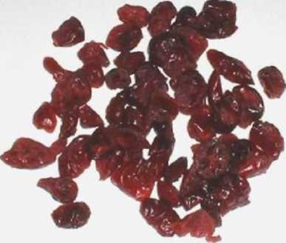
8. ZAKLJUČAK

Brusnica kao plod velikog kulturnog, hranidbenog i ljekovitog značaja, imala je i zadržala veliku primjenu u ljudskome životu. Kao izvor ljekovitih tvari stoljećima se uzgajala zbog ploda koje se koristio za ishranu ili kao sirovina kod priprave ljekovitih supstanci. Poznato je da se brusnicom blagovalo u Americi još od 17. stoljeća kad su je na to područje donijeli Indijanci. Od tada se primjena brusnice daleko proširila sve do danas. Tome su pomogla brojna znanstvena istraživanja koja su dokazala široki spektar ljekovite primjene brusnice. Novija i razvijenija tehnologija danas je samo potaknula još veću proizvodnju brusnice u svim oblicima što je također pomoglo upoznavanju ljudi sa ovom ljekovitom bobicom. Rijetko se koja namirnica okitila ovako brojnim atributima i potvrdila svoj doprinos zdravlju kao što je slučaj s brusnicom, krhkom i dopadljivom.
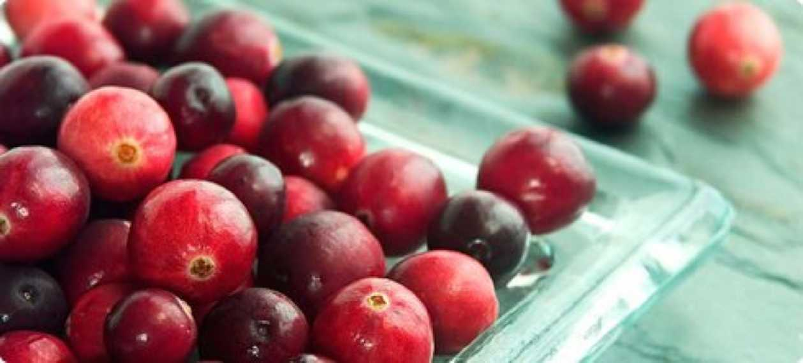
Slika 10 Svježi plod brusnice
www.maturski.org

